ЛЕТО НАРАСПАШКУ
Уважаемые родители!
Лето - прекрасная пора для игр и развлечений, но когда отдых несет в себе и развитие – он становится еще полезнее.
Полезно проводить разнообразные наблюдения за погодой, сезонными изменениями в природе, растениями, птицами, животными, людьми. Все это нужно комментировать, обсуждать, оформлять в виде беседы. Новые, незнакомые ребенку слова следует объяснять, повторять несколько раз, научить ребенка понятно выговаривать их.
Полезно вслушиваться в звуки улицы: шелест листьев, голоса птиц, звуки ветра, дождя и т.д. это развивает слуховое внимание.
Игры и упражнения можно придумывать взрослому самому и предлагать их ребенку, главное, чтобы любое задание несло в себе поучительную, обучающую цель.
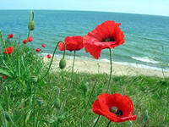
Возьмите на заметку
Июнь. Наступило лето! Природа распустилась, лес, сад, деревья в парке изменились до неузнаваемости, покрылись густыми зелеными листьями. Солнце греет все жарче и жарче, день становится длиннее и птицы поют без умолку. Цветет брусника и шиповник, если увидеть улей, то в нем пчелы собирают мед с пыльцы растений.
Июль. Идет сенокос, спеет черника, наливается клубника. А если сходить в лес за ягодами можно набрать целую корзину. Смотри! В парках лежит летом пушистый "белый снег"?! Это цветет тополь, а "летний снег" - это тополиный пух.
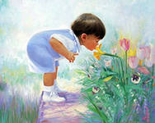
Август. Вода у берега в озере стала холодней. Это потому, что день стал короче, а ночи длинней. А солнце все равно по-летнему греет. Месяц август дарит нам большой урожай фруктов, овощей и вкусных ягод.
Играйте с детьми
«Назови деревья». Ребенок называет деревья, растущие во дворе (городе, лесу, парке, деревне). Совместно с взрослым рассматривают ствол, листья, определяют их цвет, форму, размер.
«Какая трава?». Обратить внимание ребенка на траву, на ее свойства и признаки. Дать ребенку возможность пощупать ее, сравнить между собой.
«Ароматы». Предложить ребенку понюхать различные растения: цветы, траву, листья деревьев, кору. Это развивает чувство обоняния, а если ребенок будет подбирать к каждому аромату прилагательные, то расширится и активный словарь.
«Построй фигуру». Загорая на пляже или играя в песочнице, предложите ребенку построить замки: высокий, ниже и низкий. Прорисовать окошки определенного количества (формы). Пусть ваш малыш назовет все фигуры, пересчитает окна, двери. Сделает крышу заданной формы и т.д. Это способствует математическому развитию и навыку счета.
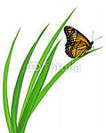
«Опыты с песком». Интересно для детей провести элементарные опыты с песком. Экспериментируйте, добавляя разное количество воды и главное, описывайте весь процесс словами, используйте прилагательные и глаголы в зависимости от консистенции песка (сырой, мокрый, жидкий, сухой, лепится, рассыпается и т.д.)
«Построй дорогу». Предлагаем ребенку построить из песка дорогу для машин (в соответствии с размером машины). После построения обговорите, какая дорога: узкая, широкая, длинная, короткая и т.д. Какая машина сможет проехать по той или иной дороге, а какая нет, и почему?
«Что видишь?». Вы с ребенком по очереди называете определенные объекты природы (например, все зеленые, или круглые и т.п.).
«Наоборот». Ребенок в ответ на предложенное вами слово, должен предложить свое, противоположное по смыслу. Например, утро – ночь, солнце – луна, твёрдый - мягкий и т.д.
«Назови признак». Предложить ребенку назвать признаки лета, воды, растений и т.д.
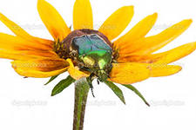
«Съедобное – несъедобное». При броске мяча, ребенок его ловит, если прозвучало только съедобное.
«Жук и бабочка». Рассмотрите насекомых и найдите отличия: бабочка белая, желтая, крылышки тонкие; жук меньше бабочки, крылья жесткие; бабочка летает, жук ползает, летает, жужжит и так далее. Аналогичным способом можно сравнить другие объекты природы.

Проводя игры и упражнения с детьми, важно, чтобы дети отвечали полным ответом, правильно проговаривали слова, строили предложения и могли аргументировать ответ.
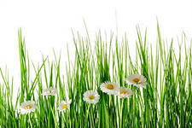
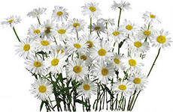
Старайтесь поощрять ребенка добрым словом, улыбкой, одобрением. Играйте больше, будьте с ребенком позитивны и радуйтесь его успехам.

